28.03.2025

Aufgabe 1: Verzeichnis und Datei erstellen
# Verzeichnis erstellen
mkdir ~/Test1
# In das Verzeichnis wechseln
cd ~/Test1
# Unterverzeichnis Test1 erstellen
mkdir Test1
# Datei mit Inhalt erstellen
echo "echo Es funktioniert." > Test1/testdatei.txt
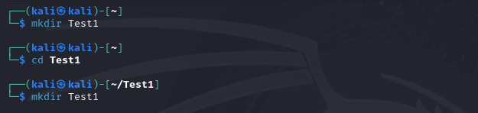

Aufgabe 2: Datei ausführbar machen
# Datei ausführbar machen
chmod +x Test1/testdatei.txt
# Datei ausführen
./Test1/testdatei.txt
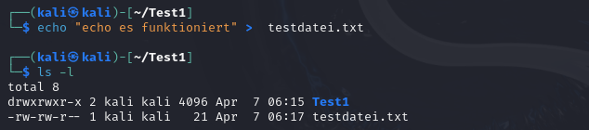
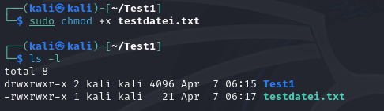

Aufgabe 3: Benutzer wechseln
# Zum Benutzer root wechseln
sudo su root
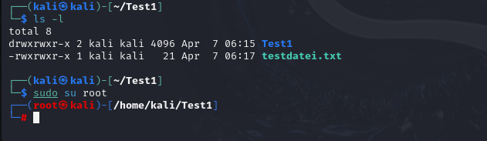

Aufgabe 4: Datei erstellen und Rechte ändern
# Datei als root erstellen
touch /home/kali/neuedatei.txt
# Zurück zum Benutzer wechseln
exit
# Schreibversuch (wird fehlschlagen, falls keine Rechte bestehen)
echo "Zusätzlicher Text" >> /home/kali/neuedatei.txt
# Schreibrechte für Benutzer hinzufügen
sudo chmod +w /home/kali/neuedatei.txt
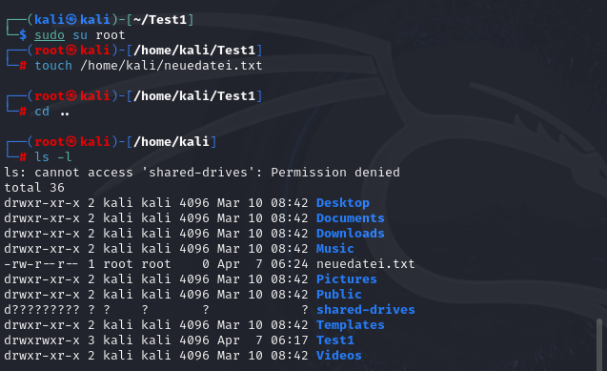
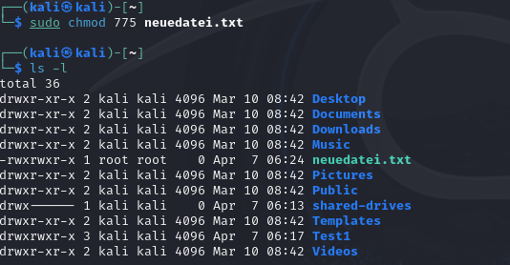

Aufgabe 5: Shell und Konfiguration
# Aktuelle Shell anzeigen
echo $SHELL
# Sicherheitskopie der Konfigurationsdatei erstellen
cp ~/.bashrc ~/.bashrc_backup
# Alias hinzufügen
echo "alias meinAlias='echo Hallo Welt'" >> ~/.bashrc
# Neue Konfiguration aktivieren
source ~/.bashrc
# Temporär einen Alias hinzufügen
alias updateSystem='sudo apt update && sudo apt upgrade'

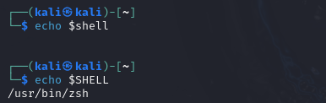

Aufgabe 6: Verzeichnisstruktur löschen
# Verzeichnisstruktur mit einem Befehl löschen
rm -r ~/Test1

Aufgabe 7: man-Page anzeigen und speichern
# man-Page anzeigen und speichern
man ifconfig > ifconfig.txt
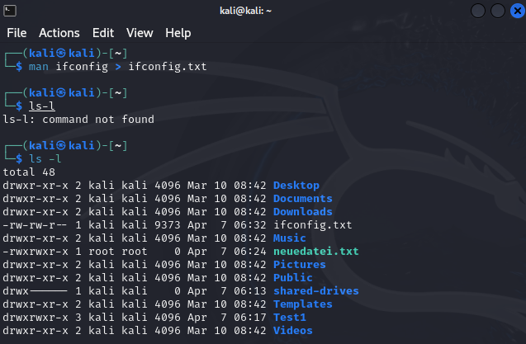

Aufgabe 8: Programm installieren
# Programm htop installieren
sudo apt install htop

Aufgabe 9: Prozess starten und beenden
# Prozess starten (z. B. firefox)
top
# Prozessnummer (PID) herausfinden
ps aux | grep firefox
# Prozess beenden
kill <PID>

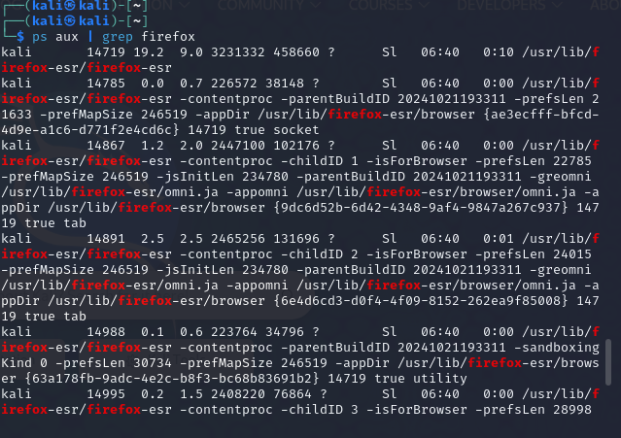

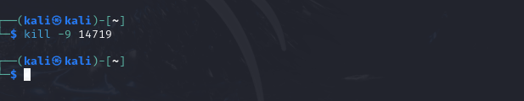

Aufgabe 10: Datei suchen
# Nach Datei sources.list suchen
find / -name "sources.list"
# Sicherstellen, dass sie gefunden wurde
ls -l $(find / -name "sources.list")

02.04.2025

Aufgabe 1: Erklärung und Capture von HTTP- und DNS-Anfragen

Erklärung des tcpdump Befehls:
tcpdump ist ein Kommandozeilentool zur Überwachung und Analyse von Netzwerkverkehr. Es erlaubt dir, Pakete zu erfassen und deren Inhalte zu analysieren. Es wird oft für Netzwerk-Fehlerbehebung und Sicherheitsüberwachung verwendet.

Schritte zur Erstellung der Capture-Datei:
bash
# Capture aller HTTP- und DNS-Anfragen und Speichern in einer Datei
sudo tcpdump -i any "(port 80 or port 53)" -w capture.pcap
# Hinweis: Mit Ctrl + C kann der Vorgang unterbrochen werden.

Aufgabe 2: HTTP-Anfragen mit grep filtern

Schritte zur Filterung:
bash
# Die Capture-Datei in ein lesbares Format konvertieren
tcpdump -r capture.pcap > capture.txt
# Alle HTTP-Anfragen aus der Datei anzeigen
grep "HTTP" capture.txt
# Optional: Ergebnisse in eine separate Datei speichern
grep "HTTP" capture.txt > http_requests.txt

Aufgabe 3: Skript für System-Updates erstellen

Schritte zur Erstellung eines Update-Skripts:
# Skript erstellen
nano update_system.sh

Inhalt des Skripts:
#!/bin/bash
# System aktualisieren
sudo apt update && sudo apt upgrade -y

Skript speichern und ausführbar machen:
# Speichern und Editor verlassen (Strg + O, Enter, Strg + X)
chmod +x update_system.sh
# Skript ausführen
./update_system.sh

03.04.2025

Linux Aufgaben – Lösungen

Aufgabe 1: System-Update mittels 'cron'

Schritte:
# Cron bearbeiten
crontab -e

# Folgenden Eintrag hinzufügen, um jeden Morgen um 07:30 Uhr das System zu updaten
30 7 * * * sudo apt update && sudo apt upgrade -y

# Für Testzwecke: jede Minute ausführen
* * * * * sudo apt update && sudo apt upgrade -y

Aufgabe 2: Sicherheitskopie mittels 'cron'

Schritte:
# Zielverzeichnis erstellen
sudo mkdir -p /Backup_der_Homeverzeichnisse

# Cron bearbeiten
crontab -e

# Folgenden Eintrag hinzufügen, um jeden Abend um 07:30 Uhr eine Sicherheitskopie zu erstellen
30 19 * * * tar -czf /Backup_der_Homeverzeichnisse/kali_home_backup.tar.gz /home/kali

# Für Testzwecke: jede Minute ausführen
* * * * * tar -czf /Backup_der_Homeverzeichnisse/kali_home_backup.tar.gz /home/kali

Zusatzaufgabe: SAMBA Fileserver

Schritte:
- Installiere SAMBA:
sudo apt install samba
- Erstelle das Verzeichnis für die Freigabe:
sudo mkdir -p /SAMBA-Fileserver
- Konfiguriere SAMBA:
  - Öffne die Konfigurationsdatei:
bash
sudo nano /etc/samba/smb.conf
  - Füge folgendes hinzu:
[SAMBA-Fileserver]
path = /SAMBA-Fileserver
writable = yes
valid users = sambauser
create mask = 0644
directory mask = 0755
- Benutzer hinzufügen:
sudo adduser sambauser
sudo smbpasswd -a sambauser
- SAMBA-Dienst neu starten:
sudo systemctl restart smbd
- Teste die Freigabe:
  - Auf deinem Laptop oder Windows-VM:
    - Greife über die IP-Adresse deiner Linux-VM auf die Freigabe zu:
\\<IP-Adresse>\SAMBA-Fileserver
    - Gib die Benutzerinformationen für sambauser ein.
    - Teste lesend und schreibend.

Linux Aufgaben – Lösungen

Aufgabe 1: Alte Aufgaben fertigstellen
Falls du Unterstützung bei den alten Aufgaben benötigst, gehe die Schritte in den vorherigen Dokumenten durch. Ich bin bereit, spezifische Unklarheiten zu lösen und dir zusätzliche Tipps zu geben, wenn nötig.

Aufgabe 2: Eine zusätzliche Festplatte über Samba freigeben

Schritte:
- Virtuelle Festplatte erstellen:
  - Erstelle eine neue virtuelle Festplatte in Hyper-V und weise sie deiner Linux-VM zu.
- Festplatte auf der VM einbinden:
bash
sudo fdisk -l # Festplatte identifizieren, z. B. /dev/sdb
sudo mkfs.ext4 /dev/sdb # Festplatte formatieren
sudo mkdir -p /Samba-Festplatte
sudo mount /dev/sdb /Samba-Festplatte
- Festplatte dauerhaft einbinden:
  - Füge folgenden Eintrag in /etc/fstab hinzu:
/dev/sdb /Samba-Festplatte ext4 defaults 0 0
- Festplatte über Samba freigeben:
  - Bearbeite die Samba-Konfiguration:
sudo nano /etc/samba/smb.conf
  - Füge den neuen Freigabebereich hinzu:
[Samba-Festplatte]
path = /Samba-Festplatte
writable = yes
valid users = sambauser
create mask = 0644
directory mask = 0755
- Teste die Freigabe: Greife von einem Windows-System darauf zu und teste lesend und schreibend.

Aufgabe 3: Samba auf SMB1 konfigurieren und analysieren

Schritte:
- Samba auf SMB1 umstellen:
  - Bearbeite die Datei /etc/samba/smb.conf:
bash
sudo nano /etc/samba/smb.conf
  - Füge die folgenden Zeilen hinzu:
server min protocol = NT1
client min protocol = NT1
- Samba-Dienst neu starten:
sudo systemctl restart smbd
- Verbindung testen:
  - Versuche, dich mit einem Windows-System zu verbinden.
- Mit Wireshark analysieren:
  - Starte Wireshark und wähle die Netzwerkschnittstelle.
  - Filtere den Traffic:
smb || smb2
  - Suche nach Paketen, die auf Probleme hinweisen. Erstelle einen Screenshot der relevanten Pakete und markiere diese.

Aufgabe 4: Unverschlüsselte SSH-Kommunikation analysieren

Schritte:
- Wireshark starten:
  - Starte Wireshark und wähle die Netzwerkschnittstelle.
- SSH-Verbindung herstellen:
  - Nutze unverschlüsseltes SSH:
bash
ssh user@ip-adresse
  - Gib deinen Benutzernamen und das Passwort ein.
- Mit Wireshark analysieren:
  - Filtere nach SSH-Traffic:
tcp.port == 22
  - Suche nach Paketen, die Benutzername und Passwort enthalten. Erstelle einen Screenshot und markiere die Informationen.
